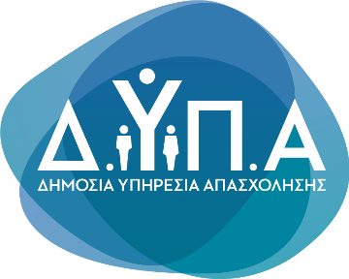 |  | Δελτίο Τύπου
 |  | 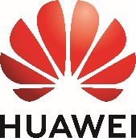
Τμήμα Επικοινωνίας &
Δημοσίων Σχέσεων
Αθήνα, 09.12.2022

Μνημόνιο Συνεργασίας ΔΥΠΑ-Huawei

Μνημόνιο συνεργασίας υπέγραψαν σήμερα, 9 Δεκεμβρίου 2022, ο Διοικητής της Δημόσιας Υπηρεσίας Απασχόλησης (ΔΥΠΑ), Σπύρος Πρωτοψάλτης και ο CEO Balkan Region Huawei, Ren Fujun. Σκοπός του μνημονίου είναι να προωθήσει την συνεργασία των δύο φορέων για την επίτευξη των παρακάτω στόχων:

- να γεφυρώσει το κενό μεταξύ γνώσεων και δεξιοτήτων Τεχνολογιών Πληροφοριών και Επικοινωνιών (ΤΠΕ)
- να προσφέρει κατάρτιση και εκπαιδευτικές λύσεις για να καλυφθούν οι απαιτήσεις της βιομηχανίας στον τομέα ΤΠΕ μέσω της προσφοράς εξειδικευμένων σεμιναρίων στον τομέα της δρομολόγησης (routing) και εναλλαγής δικτύων (switching) και της ανάπτυξης κοινωνικών δεξιοτήτων του εργατικού δυναμικού
- να δημιουργήσει ένα οικοσύστημα ταλέντων στην βιομηχανία ΤΠΕ και να υποστηρίξει το υπάρχον εργατικό δυναμικό ΤΠΕ
- να προωθήσει την εκπαίδευση των άνεργων γυναικών στον τομέα των ψηφιακών δεξιοτήτων και
- να υποστηρίξει τις προσπάθειες εκσυγχρονισμού των ΤΠΕ στη ΔΥΠΑ.

Ειδικότερα, η συνεργασία περιλαμβάνει την εκπαίδευση 500 άνεργων γυναικών σε βασικές γνώσεις ΤΠΕ και κύκλους μαθημάτων από πιστοποιημένους συνεργάτες ΤΠΕ της Huawei (Huawei Certified ICT Associates), με πιστοποίηση μετά από σχετικές εξετάσεις.

Ο Διοικητής της ΔΥΠΑ Σπύρος Πρωτοψάλτης δήλωσε: «Η ΔΥΠΑ συνεχίζει να συνεργάζεται με τεχνολογικούς κολοσσούς και να επενδύει στην απόκτηση και αναβάθμιση ψηφιακών δεξιοτήτων, ώστε να κλείσει το ψηφιακό χάσμα στην αγορά εργασίας και να επιταχυνθεί η ψηφιακή μετάβαση της οικονομίας. Η νέα συνεργασία μας με τη Huawei εντάσσεται στη στρατηγική μας για στενότερη διασύνδεση των δράσεών μας με τις ανάγκες που προκύπτουν από τις ραγδαίες εξελίξεις στην τεχνολογία. Μέσω της εξωστρέφειας και των συνεργειών με επιχειρήσεις της τεχνολογίας, σχεδιάζουμε και υλοποιούμε καινοτόμες δράσεις που στηρίζουν τους ανέργους και τους προετοιμάζουν για την ταχύτερη δυνατή εργασιακή επανένταξή τους».

Ο Ren Fujun, CEO Huawei South Balkan Region ανέφερε με την σειρά του: «H Huawei Ελλάδος, παραμένει πιστή στη δέσμευσή της να στηρίζει την ελληνική κοινωνία και να συμβάλλει με λύσεις στις προκλήσεις που αντιμετωπίζει. Η εργασία το 2022 απαιτεί όλο και περισσότερες ψηφιακές δεξιότητες καθώς και συνεχή εκπαίδευση για να μπορέσει ο απασχολούμενος να παρακολουθήσει την μετάβαση της αγοράς προς την ψηφιακή κατάρτιση και τη διαρκή επιμόρφωση. Η Huawei επενδύει σημαντικά στην εκπαίδευση και την τεχνολογική υπεροχή και συνεχίζει να στηρίζει και να αξιοποιεί κάθε ευκαιρία που αφορά την Ελλάδα, τα ταλέντα της και την γυναικεία επιχειρηματικότητα.»

